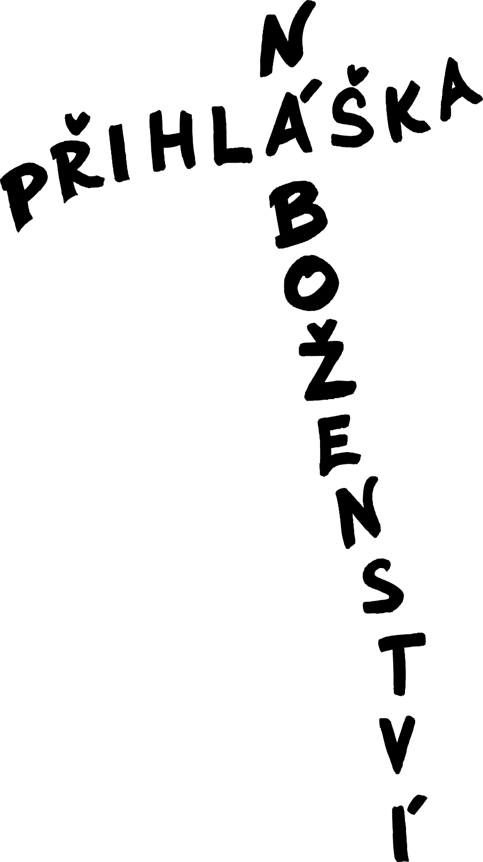
ový pohled
ible
tázky
ivot
vangelizace
aděje
polečenství
voření
íra
ření
Sm
Jméno ………………………………………………………………………...
Příjmení ..........................................................................
Datum narození...............................................................
Ve školním roce.........................navštěvuje...............třídu
na ZŠ......................................................................................
Bydliště...................................................................................
Telefon rodičů.........................................................................
E-mail rodičů...........................................................................

Přijalo Vaše dítě svátost křtu?.................................................
Přijalo už svátost smíření a eucharistie?.................................
Náboženství navštěvovalo v těchto třídách.............................

Pokud má vaše dítě specifické vzdělávací potřeby,
napište, prosím, jaké ……………………………………………………………
…………………………………………………………………………………………...………………………………

V..................................................... dne...........................
Podpis rodičů......................................................................
Římskokatolická farnost Dolní Čermná, IČ 44468890, se sídlem Dolní Čermná 1 informuje tímto zákonné zástupce dítěte, že bude jako správce osobních údajů zpracovávat osobní údaje uvedené na této přihlášce pro účely evidence účastníků výuky náboženství a poskytování této výuky. Zpracování osobních údajů probíhá z titulu plnění smlouvy. Osobní údaje nebudou předávány třetím osobám.

Římskokatolická farnost
Dolní Čermná

